**Estación Yopal - YPLC HN**

**Departamento:** Casanare **| Municipio:** Yopal  
**Coordenadas de la estación:**  Lat. 5.397, Lon. -72.38  
**Tipo de transmisión:** Satelital **| Tipo de adquisición:** Tiempo Real  
**Condición de instalación:** Bunker **| Tipo de estación:** Permanente  
  
**Sensor de aceleración - 10**   
**Sensor y digitalizador:** CMG-5T, DC_100 s, 0.255 V/m/s**2, 4g clip level,  
**Fecha inicio:** 2021-11-30 17:20:00 **| Fecha fin:** 2599-12-31 23:59:59

**Estado actual**

**Observacion del Sismólogo**La estación se encuentra por fuera desde el 27 de diciembre de 2023. Desde el 4 de diciembre de 2023 el promedio del espectro de ruido del acelerografo se encuentra 100 % por fuera de las curvas de Peterson, puede ser por el archivo de respuesta.  
  
**Observacion del Electrónico**   
  
**Fecha del problema:** 2023-12-27  
  
**Estado de disponibilidad:** Por fuera  
  
**Problema de sistema:** Otro  
  
**1. Funcionamiento**Durante el tiempo que está por dendró la estacío tiene un buen funcionamiento.  
  
**1.1 Disponibilidad**Desde el 8 de septiembre de 2023 hata el 17 de noviembre de 2023 estuvo por fuera, y durante las fechas del 24 de noviembre de 2023 al 4 de diciembre, esto debido a problemas de comunicación satelital

**Comportamiento de disponibilidad en el semestre para las tres componentes**Z | mínimo: 0.0%, máximo: 100.0%, promedio: 52.65%  
N | mínimo: 0.0%, máximo: 100.0%, promedio: 52.65%  
E | mínimo: 0.0%, máximo: 100.0%, promedio: 52.65%  
  
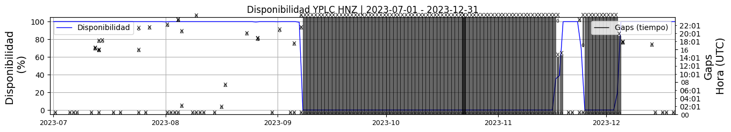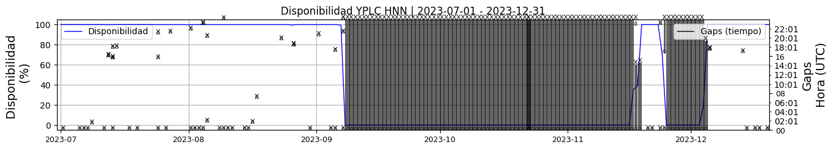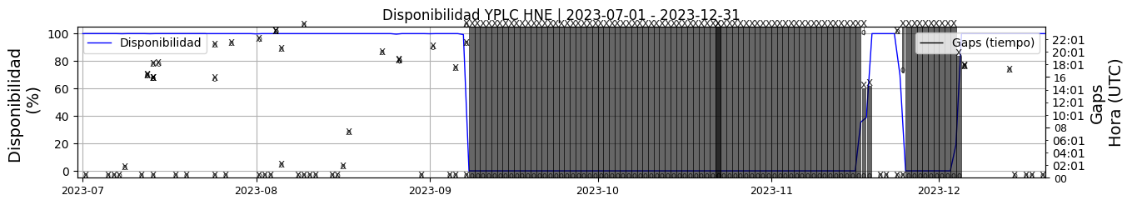 **Figura 1.** Gráfica de disponibilidad en los datos de la estación YPLC en sus tres componentes.  
  
**1.2 Gaps y Overlaps**

**Comportamiento de gaps y overlaps en el semestre para las tres componentes  
  
Gaps**Z | número de gaps: 65, máximo: 5, promedio: 0.37  
N | número de gaps: 67, máximo: 5, promedio: 0.39  
E | número de gaps: 66, máximo: 5, promedio: 0.38  
  
**Overlaps**Z | número de overlaps: 1, máximo: 1, promedio: 0.01  
N | número de overlaps: 2, máximo: 1, promedio: 0.01  
E | número de overlaps: 2, máximo: 1, promedio: 0.01  
  
  
  
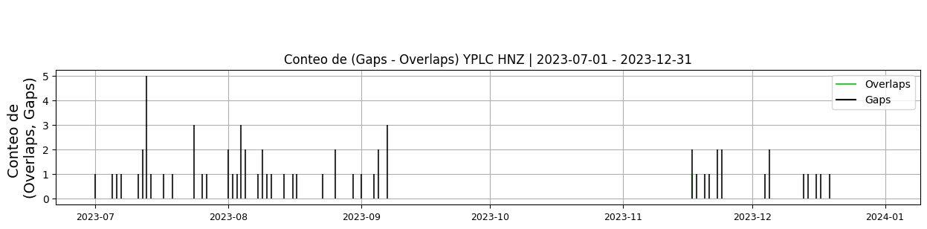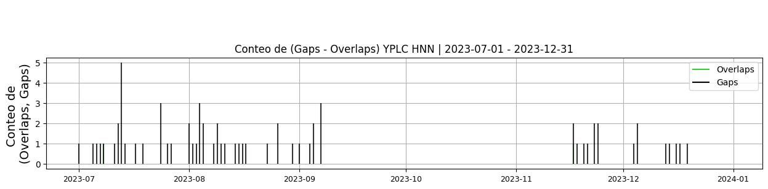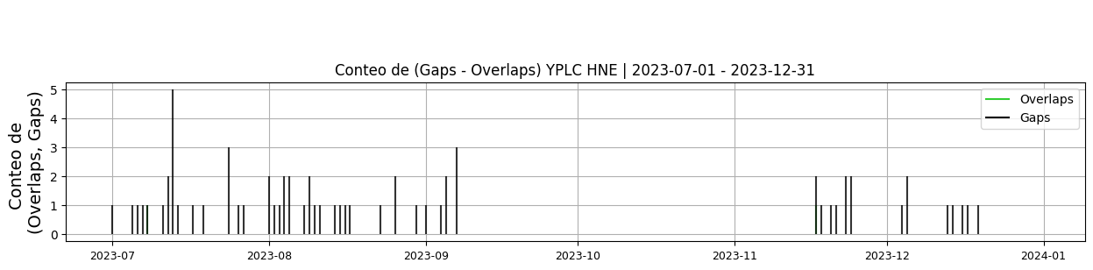 **Figura 2.** Gráfica de gap y overlaps en los datos de la estación YPLC en sus tres componentes.  
  
**2. Calidad**Durante el semestre presentaba buana calidad, al ingresar el 4 de diciembre de 2023 bajo la calidad al presentar mucho ruido y cortes.  
  
**2.1 Offset**   
  
**Comportamiento de offset en el semestre para las tres componentes**Z | mínimo: -55810.9, máximo: 6.7, promedio: -23608.52  
N | mínimo: -59430.4, máximo: 4098.2, promedio: -26163.18  
E | mínimo: -70926.1, máximo: 4474.4, promedio: -29228.57  
  
  
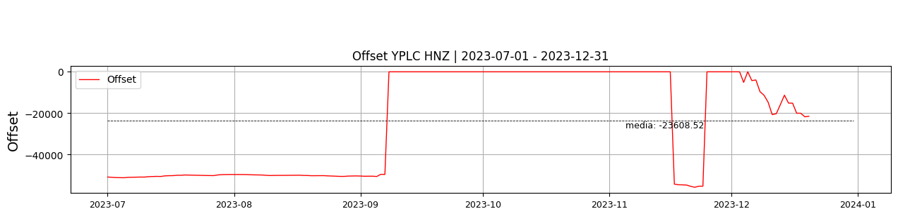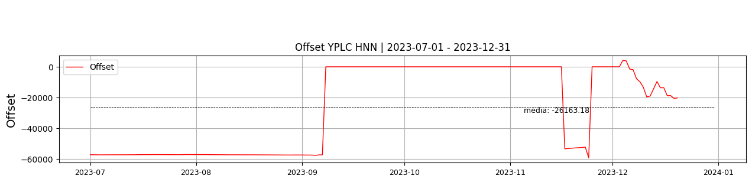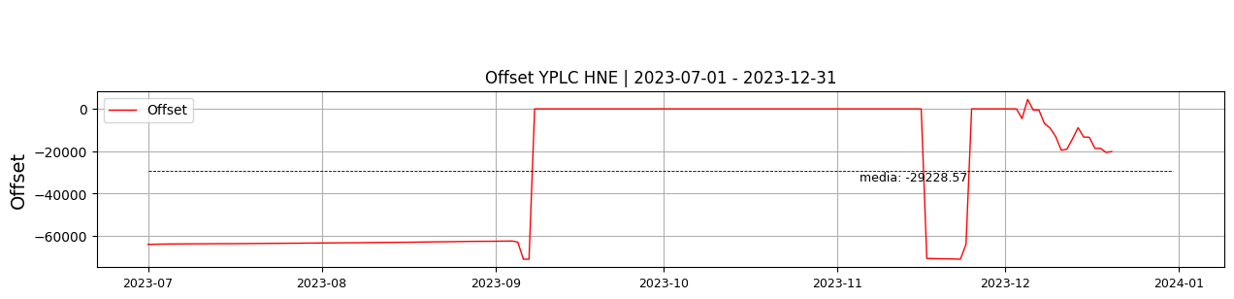  
 **Figura 3.** Gráfica de offset en los datos de la estación YPLC en sus tres componentes.  
  
**2.2 Análisis de ruido  
  
Porcentaje fuera de las curvas de Peterson de la media del espectro probabilístico de densidad de potencia (%PPSD) y picos**El %ppsd es el porcentaje de cuánto de la media del espectro de ruido de la estación se encuentra por fuera de las curvas de Peterson, Para las estaciones de aceleración este %ppsd se espera que esté alrededor del 30% y esto nos dirá que las frecuencias registradas se encuentran dentro de lo normal o no.  
  
**Comportamiento del %ppsd y picos en el semestre para las tres componentes.**Z | promedio %ppsd: 44.36, número de picos: 92.0, máximo de picos: 15.0  
N | promedio %ppsd: 43.78, número de picos: 85.0, máximo de picos: 14.0  
E | promedio %ppsd: 47.45, número de picos: 99.0, máximo de picos: 13.0  
  
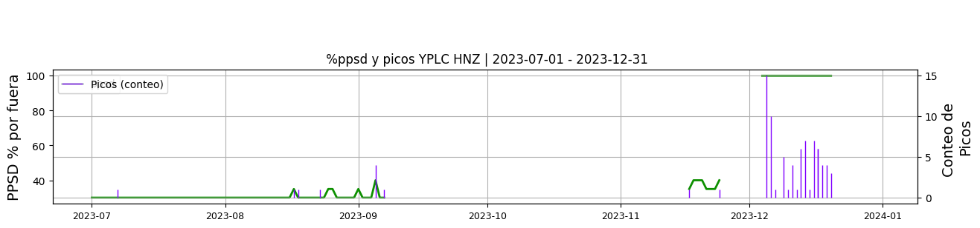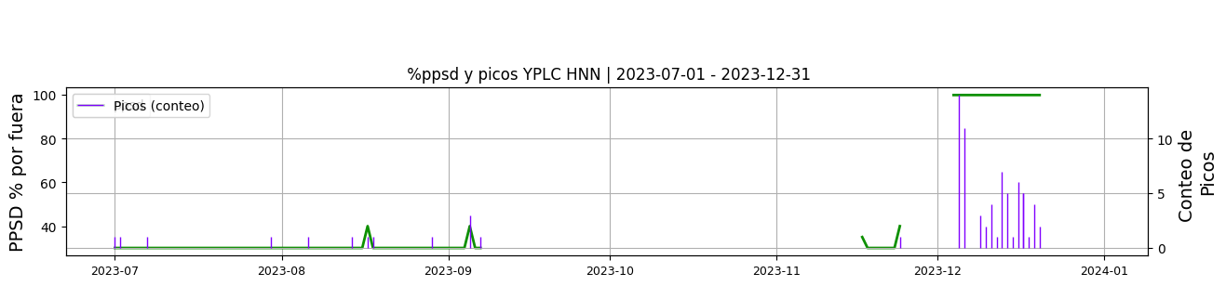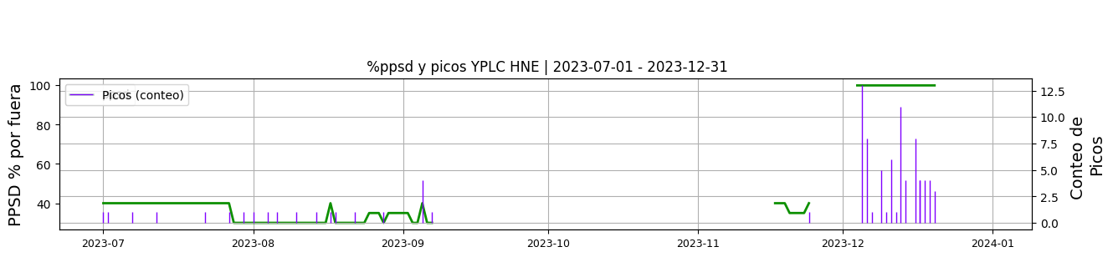 **Figura 4.** Gráfica de %ppsd y picos en los datos de la estación YPLC en sus tres componentes.  
  
**Espectro**Desde el 4 de diciembre de 2023 el promedio del espectro de ruido del acelerografo se encuentra 100 % por fuera de las curvas de Peterson, puede ser por el archivo de respuesta.  
  
  
  
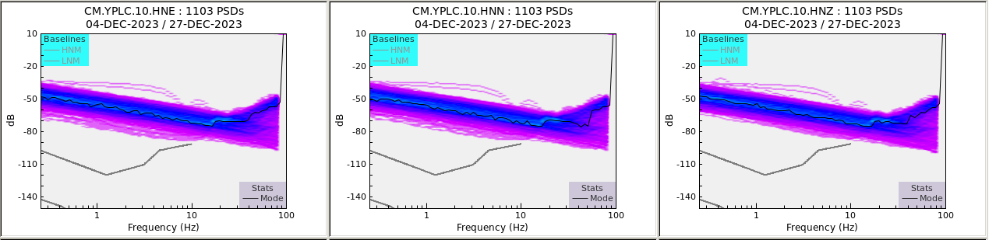 **Figura 5.** Espectro de ruido en los datos de la estación YPLC.  
  
 **3. Última visita**La última visita a la estación fue el 2023-11-16 por Andres Felipe Gomez realizando mantenimiento correctivo, se realiza limpieza de equipos e interior del shelter. se ajustan en la pared breaks dc entre los paneles y el regulador y de las baterías a las cargas. se realiza limpieza de los paneles solares. se realiza limpieza de maleza alrededor del shelter y de la antena.  
  
se cambió modem satelital, se retira cb: 016059 y se instala cb: 055053  
  
  
  
  
  
**4. Recomendaciones**